WebAPI/Handler

- Program
- Index.html

- Выполнение

WebAPI/MVC

- WebAPI

- Контроллер

- аpp.http
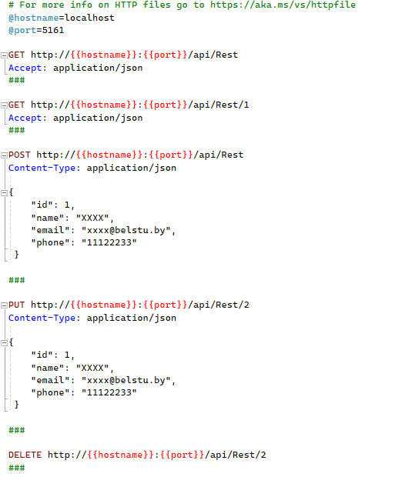

- КОНЕЦ

